OIKIAKH OIKONOMIA
Τσαρούχα Έλενα

Διαφήμιση – Αim white now

H καλύτερη διαφήμιση κατά τη γνώμη μου είναι αυτή που διαφημίζει την οδοντόκρεμα “ AIM white now”.
“Μια κοπέλα μετακομίζει και χρειάζεται βοήθεια από διάφορους γιατί δεν μπορεί να μετακινήσει τα πράγματα. Βουρτσίζει τα δόντια της με την οδοντόκρεμα αυτή . . . Τα δόντια της αποκτούν μια λάμψη και κάνουν το χαρακτηριστικό ήχο της καθαριότητας. Έτσι, γίνεται ακαταμάχητη, χαμογελά στους ανθρώπους που συναντά, αυτοί προθημοποιούνται να τη βοηθήσουν και η μετακόμιση γίνεται χωρίς κόπο!”

Είναι ένας τρόπος να μας δείξει πως πρέπει να βουρτσίζουμε τα δόντια μας για να είναι γερά και αστραφτερά.
Πιστεύω πως είναι αρκετά χρήσιμο αυτό το προϊόν για μένα, διότι με βοηθά στην απομάκρυνση της τερηδόνας και γενικά βοηθά στη στοματική υγιεινή. Είναι πολύ απαραίτητο για τον καθένα, καθημερινά!
Προσωπικά, νομίζω πως αν δεν χρησιμοποιούμε την οδοντόκρεμα, θα υπάρχουν πολλές συνέπειες στα δόντια (π.χ ουλίτιδα, πέτρα κ.α) και θα δημιουργηθεί δυσοσμία στο στόμα.
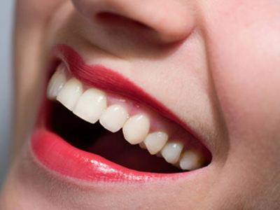
Είναι εύκολη η αντικατάσταση του, μόνο, αν βρεις μια οδοντόκρεμα με τα ίδια συστατικά. Δεν θα αντικαθιστούσα την οδοντόκρεμα αυτή με κάποιο άλλο προϊόν καθαρισμού στόματος, γιατί πιστεύω πως είναι ο καλύτερος τρόπος προστασίας των δοντιών.
Θα ήμουν πολύ ευχαριστημένη αν την αγόραζα γιατί:
α) είναι σημαντική για την προστασία δοντιών και ουλών
β) θα κρατάει ευωδιαστή την αναπνοή μου
γ) θα κάνει κατάλευκα και λαμπερά τα δόντια μου!

ΟΝΟΜΑ: Έλενα
ΕΠΩΝΥΜΟ: Τσαρούχα
ΤΑΞΗ: Β3

